BÀI 1: HỆ THỐNG KINH, VĨ TUYẾN. TỌA ĐỘ ĐỊA LÍ
(19 câu)

1. Nhận biết (6 câu)
Câu 1: Quả địa cầu là gì?
Trả lời:
Quả Địa Cầu là mô hình thu nhỏ của Trái Đất. Chính vì vậy, quả Địa Cầu được sử dụng rộng rãi trong trường học để giúp chúng ta hiểu được những vấn đề đơn giản thuộc về Trái Đất.

Câu 2: Vĩ tuyến là gì?
Trả lời:
Vĩ tuyến là những vòng tròn trên quả Địa Cầu vuông góc với các kinh tuyến. Các vĩ tuyến đều song song với nhau.

Câu 3: Kinh tuyến là gì?
Trả lời:
Kinh tuyến là những đường nối liền hai điểm cực Bắc và cực Nam trên quả Địa Cầu. Các kinh tuyến đều gặp nhau ở hai cực.

Câu 4: Tọa độ vị trí là gì?
Trả lời:
- Toạ độ địa lí là các yếu tố dùng để xác định vị trí địa lí của một điểm trên bề mặt Trái Đất (dựa vào các đường kinh tuyến, vĩ tuyến).
- Toạ độ địa li là số độ xác định vị trí của một điểm trên bề mặt quả Địa Cầu hoặc trên bản đồ (dựa vào kinh độ, vĩ độ).

Câu 5: Kinh độ là gì?
Trả lời:
Kinh độ của một địa điểm là khoảng cách tính bằng độ từ kinh tuyến gốc đến kinh tuyến đi qua địa điểm đó. Những địa điểm có cùng kinh độ thì nằm trên cùng kinh tuyến.

Câu 6: Vĩ độ là gì?
Trả lời:
Vĩ độ của một địa điểm là khoảng cách tính bằng độ từ xích đạo đến vĩ tuyến đi qua địa điểm đó. Những địa điểm có cùng vĩ độ thì nằm trên cùng vĩ tuyến.

2. Thông hiểu (6 câu)
Câu 1: Trình bày cách xác định vị trí của địa điểm?
Trả lời:
Toạ độ địa lí của một địa điểm trên bản đồ được xác định bằng vĩ độ và kinh độ của địa điểm đó.

Câu 2: Trình bày cách ghi tọa độ địa lí của một điểm?
Trả lời:
Cách viết toạ độ của một điểm (điểm A) như sau: A (vĩ độ, kinh độ) hoặc $A\{vĩ độ kinh độ$

Câu 3: Trình bày cách đánh số kinh, vĩ tuyến?
Trả lời:
Để đánh số các kinh tuyến và vĩ tuyến, người ta chọn một kinh tuyến, một vĩ tuyến làm gốc và ghi 0°. Các kinh tuyến và vĩ tuyến khác được xác định dựa vào kinh tuyến gốc và vĩ tuyến gốc.

Câu 4: Nêu vị trí của kinh tuyến gốc và vĩ tuyến gốc?
Trả lời:
- Kinh tuyến gốc đi qua đài thiên văn Grin – uýt ở ngoại ô thủ đô Luân – đôn của nước Anh (theo quy ước quốc tế) và đánh số 0⁰C.
- Vĩ tuyến gốc là xích đạo và cũng được đánh số 0⁰C. Nó chia quả Địa Cầu thành bán cầu Bắc và bán cầu Nam.

Câu 5: Nêu cách xác định điểm cực của Trái Đất?
Trả lời:
Quan sát quả Địa Cầu, ta thấy quả Địa Cầu có một trục xuyên qua, thể hiện trục quay tưởng tượng của Trái Đất. Ở nơi cắt nhau giữa trục và bề mặt của quả Địa Cầu, ta xác định được điểm cực của Trái Đất, gồm một điểm là cực Bắc và một điểm là cực Nam.

Câu 6: Trái Đất được chia thành mấy bán cầu?
Trả lời:

Kinh tuyến gốc (0°) và kinh tuyến đối diện (180°) chia Trái Đất thành bán cầu Tây và bán cầu Đông.

3. Vận dụng (3 câu)
Câu 1: Trình bày sự khác nhau giữa kinh tuyến và kinh độ?
Trả lời:
Kinh tuyến | Kinh độ
Những đường nối liền hai điểm cực Bắc và cực Nam trên bề mặt quả Địa Cầu. | Kinh độ của một điểm là khoảng cách tính bằng số độ, từ kinh tuyến đi qua điểm đó đến kinh tuyến gốc.

Câu 2: Trình bày sự khác nhau giữa vĩ tuyến và vĩ độ?
Trả lời:
Vĩ tuyến | Vĩ độ
Những vòng tròn trên quả Địa Cầu vuông góc với các kinh tuyến. | Vĩ độ của một điểm là khoảng cách tính bằng số độ, từ vĩ tuyến đi qua điểm đó đến vĩ tuyến gốc (đường xích đạo).

Câu 3: Giải thích các đường vĩ tuyến đặc biệt trên Trái Đất?
Trả lời:
- Vĩ tuyến: Các vòng tròn song song với xích đạo. Các vĩ tuyến là giao tuyến của mặt phẳng vuông góc với trục Trái Đất và bề mặt đất.
- Các đường vĩ tuyến đặc biệt 0°, 23°27′B&N, 66⁰33°B&N, 90°B&N.
- 90⁰: Địa cực, độ dài bằng 0.
- 0⁰: Vĩ tuyến lớn nhất, chia đôi Trái Đất.
- 23°27′B&N: Vĩ tuyến giới hạn Mặt Trời lên thiên đỉnh (do Trái Đất nghiêng 23 27’).
- 66°33'B&N: Vĩ tuyến bắt đầu có ngày đêm địa cực (90 - 23°27').

4. Vận dụng cao (4 câu)
Câu 1: Trên quả Địa Cầu, nếu cứ cách 10’, ta vẽ một kinh tuyến, thì có tất cả bao nhiêu kinh tuyến? Nếu cứ cách 10’, ta vẽ một vĩ tuyến, thì sẽ có bao nhiêu vĩ tuyến Bắc và bao nhiêu vĩ tuyến Nam?
Trả lời:
- 36 kinh tuyến.
- 9 vĩ tuyến Bắc, 9 vĩ tuyến Nam.

Câu 2: Chiều dài các kinh tuyến và vĩ tuyến có bằng nhau không? Tại sao?
Trả lời:
- Các kinh tuyến đều bằng nhau, vì chúng đều nổi cực Bắc với cực Nam.
- Các vĩ tuyến không bằng nhau.

Câu 3: Vĩ tuyến nào lớn nhất? Vĩ tuyến nào nhỏ nhất?
Trả lời:
- Vĩ tuyến 0° (xích đạo) là vĩ tuyến lớn nhất.
- Vĩ tuyển 90⁰ (Cực) là vĩ tuyến nhỏ nhất.

Câu 4: Viết tọa độ địa lí của các điểm trong các hình sau
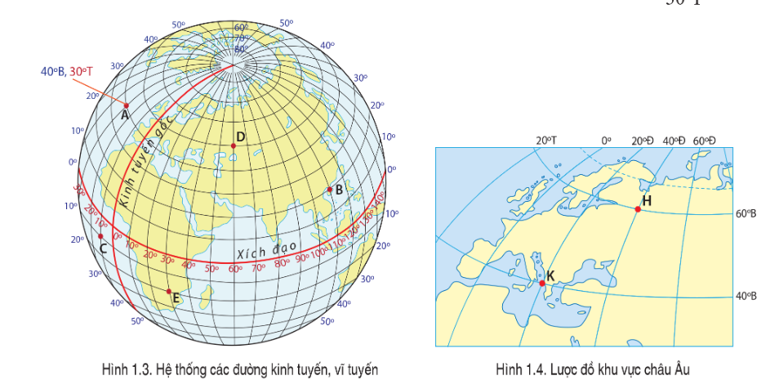
Trả lời:
Tọa độ địa lí của
- Điểm B (10°B, 110°Đ)
- Điểm C (10°N, 10°T)
- Điểm D (40°B, 60°Đ)
- Điểm E (20°N, 30°Đ)
- Điểm H (60°B, 40°Đ)
- Điểm K (40°B, 20°Đ)

